**Lampiran Carta Alir Log Keluar Sistem**

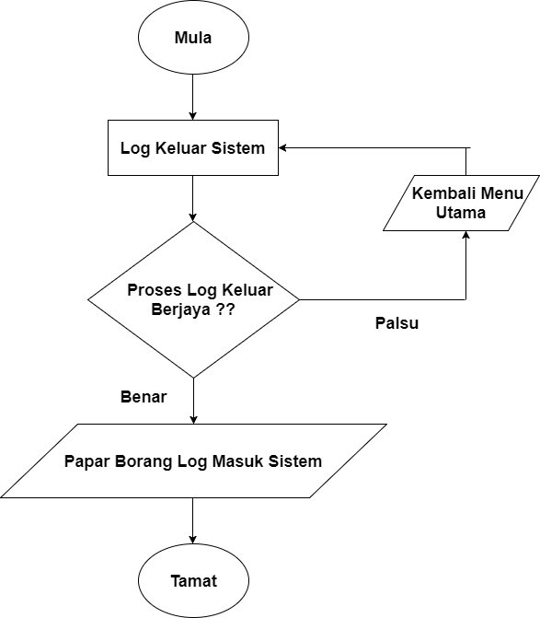

**B**